**Краткосрочный образовательный проект**

средняя группа

**Тема:** «Блокада Ленинграда»

Подготовила: Кузнецова Н.А.

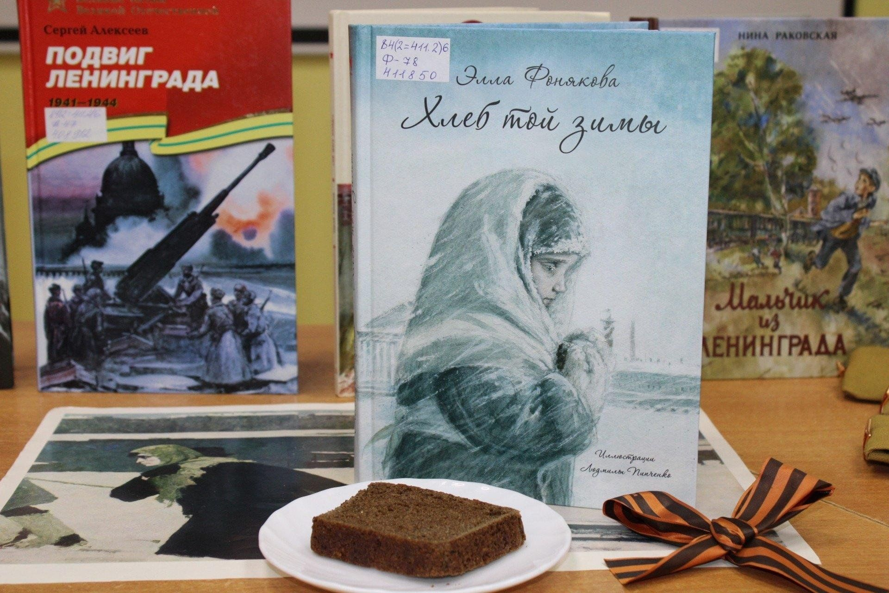

г. Арамиль 2025 г.

В дошкольном возрасте закладывается фундамент жизненных ориентировок в окружающем мире, и все, что ребенок усвоит в детском саду, прочно останется с ним навсегда.

Создание проекта «Блокада Ленинграда» направлено на работу по воспитанию у дошкольников чувства гордости за свой народ, уважения к его свершениям и достойным страницам истории, к изучению знаменательных дат Великой Отечественной войны 1941 -1945 годов и участию в мероприятиях по подготовке и празднованию 77-летия Победы.

Новизна проекта. Процесс модернизации всей системы образования, предъявляет высокие требования к организации дошкольного образования, интенсифицирует поиск новых, более эффективных психолого-педагогических подходов к процессу образования детей дошкольного возраста.

В свете нового восприятия реалий сегодняшнего дня возникает необходимость использования современных педагогических, инновационных, информационно-коммуникационных технологий образования, которые способствуют повышению качества, доступности и эффективности патриотического воспитания детей дошкольного возраста.

**Цель проекта**: формирование нравственных ценностей, расширение знаний детей о Великой Отечественной войне и ее героях, воспитание детей в духе патриотизма, любви к Родине.

**Реализация проекта:** 12.02. - 13.02. 2025г.

**Задачи проекта:**

1. Расширять знания о блокаде, о трудностях блокадного города.

2. Воспитывать чувство сострадания, сопереживания людям, попавшим в беду.

3. Развивать умение воспринимать и понимать содержание патриотической музыки и военной лирики.

4. Воспитывать уважение и благодарность защитникам Отечества, гордость за свой народ, любовь к Родине.

**Ожидаемые результаты проекта**

**для детей:**

• дети усвоят и закрепят знания о Великой Отечественной войне, о блокаде в городе Ленинграде и ее значении;

• расширится кругозор детей, их интерес к истории города Ленинграда;

• дети научатся проявлять уважение к героям войны, смогут понять значимость мира на земле и его ценность для человека;

• пополнится словарь детей новыми словами и терминами.

**для педагога:**

• совершенствование компетентности педагогических кадров образовательного учреждения в вопросах патриотического воспитания дошкольников, повышения качества педагогического труда.

**для родителей:**

Консультация: «Как воспитать маленького патриота?»

**Принципы для проекта:**

1. Принцип развивающего образования. Развивающий характер образования реализуется через деятельность каждого ребенка в зоне его ближайшего развития.

2. Принцип доступности - содержание материала представлено детям в доступной и привлекательной форме.

3. Принцип гуманность - ребенок является активным субъектом совместной деятельности с педагогом, основанный на сотрудничестве, демократических и творческих начал.

**Пути решения проекта:**

• обдумать «образ будущего», представить модель того, что собираются создавать.

• разработать систему реализации идей на основе реальной практики и возможностей конкретного ДОУ;

• оценить риски реализации проекта.

**Этапы реализации проекта**

Изучение современных требований к содержанию и организации работы по патриотическому воспитанию детей дошкольного возраста в соответствие с ФОП.

- Выявление первоначальных знаний детей о блокаде Ленинграда.

- Определение актуальности проекта, постановка цели, задач проекта.

- Изучение методической литературы, интернет - ресурсов, подбор материала, фотографий.

**Практический этап**

- Реализация содержания проекта.

- Совместная образовательная деятельность педагога с детьми.

- Беседы о блокаде Ленинграда.

- Чтение художественной литературы о войне.

- Прослушивание музыкальных произведений.

- Музей «Никто не забыт, ничто не забыто»

**План мероприятий по реализации проекта**

**«Социально-коммуникативное развитие»**

1. «Блокада Ленинграда» (беседа)

2. «Хлеб блокадного города» (беседа, рассматривание иллюстраций)

3. «Дорога Жизни» (рассматривание иллюстраций)

**«Познавательное развитие»**

. Слушание музыкального произведения «И все о той весне»

- Просмотр мультфильмов: «Вася, василёк», «Первое сентября».

- Альбом «Блокадный Ленинград»

- Презентация: «Дети блокадного Ленинграда»

**Речевое развитие:**

Чтение А. Барто «На заставе»

Консультация для родителей: «Как воспитать маленького патриота?»

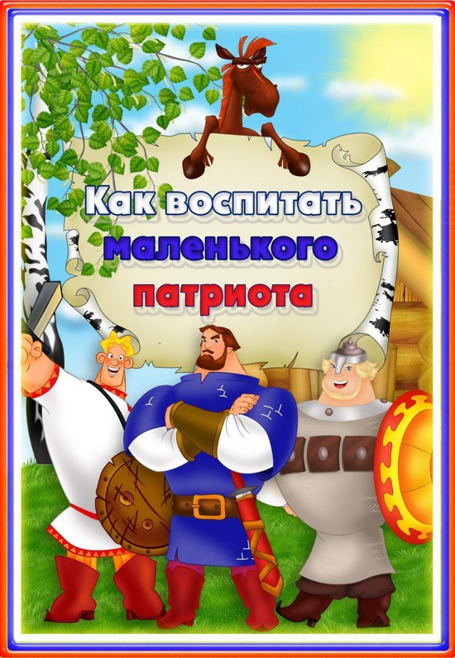 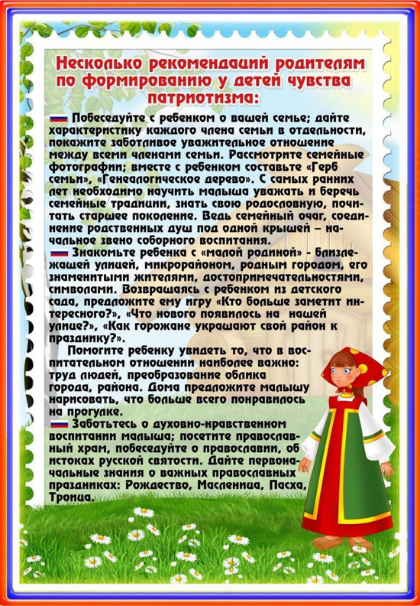

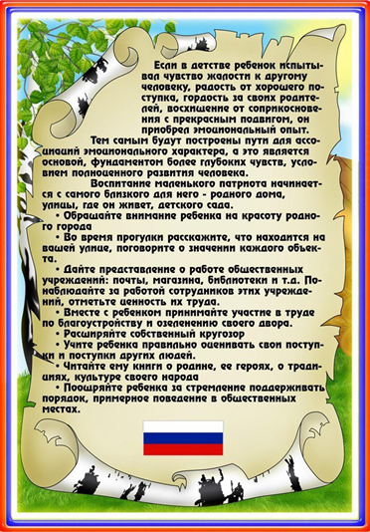 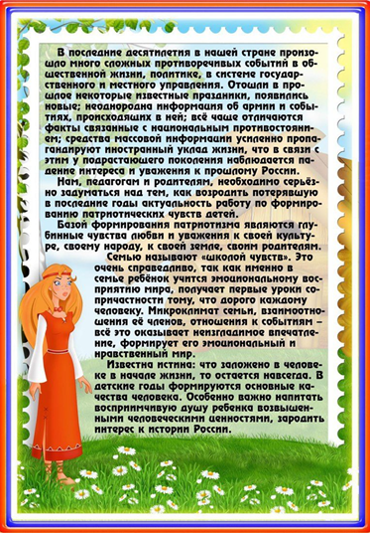

Альбом «Блокада Ленинграда»»

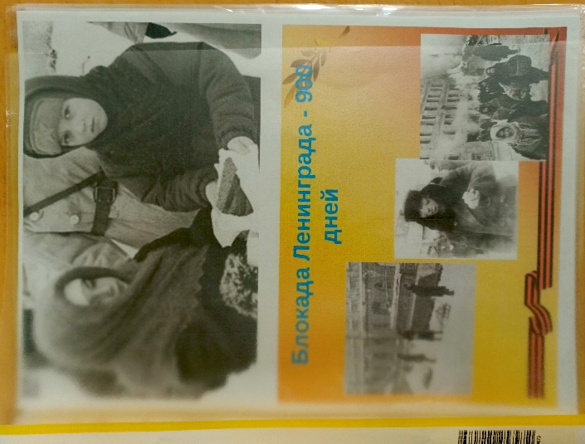 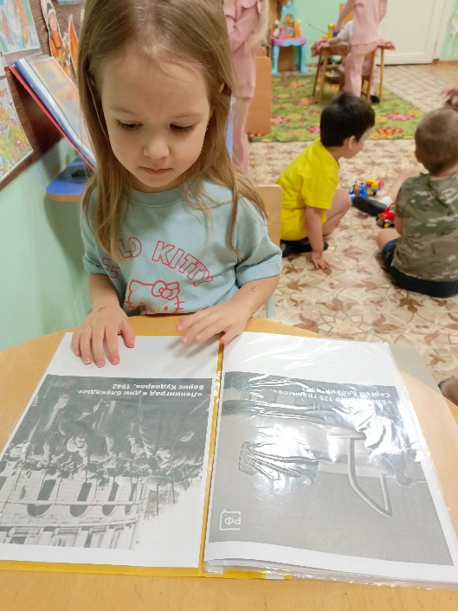

Музей:

